ИЗ ТЗ:
Ключи, отмеченные как – перелинковка размещаем минимум после 2-3-го абзаца, но не ниже 70% объема статьи. Если на 1-й странице более одной фразы (перелинковка) – стараемся размещать в разных абзацах.

5. Статья: New Article 5
URL: kasko.vip/news/strahovanie-kvartiryi-pri-ipoteke
Перелинковка: kasko.vip/ipotechnoe-strahovanie
Перелинковка: kasko.vip/strahovanie-imushhestva

ипотечное страхование – перелинковка
страхование частного дома – перелинковка

Страхование ипотечной квартиры
Поскольку для большинства российских граждан приобретение квартиры по ипотеке – единственный способ решить проблемы с жильем, оформление ипотечного кредита чаще всего сопровождается по требованию банка одновременным оформлением страхового полиса на жилье и жизнь и здоровье заемщика. Страхование ипотечной квартиры или дома помогает владельцам защитить себя от наступления различных страховых случаев, возникших в связи с форс-мажорными обстоятельствами.
Компания KASKO.VIP оформляет полисы в соответствии со всеми требованиями банков ВТБ, СБЕРБАНК и других, предоставляет более выгодные, чем у менеджеров банка, предложения по страхованию. Какие нюансы оформления полиса на дом или квартиру, приобретаемые по ипотеке, нужно знать, виды страховых случаев, а также другие важные моменты, читайте подробнее в представленной статье.

Из чего состоит страхование ипотечной квартиры
Страхование частного дома или квартиры при оформлении ипотеки во многом обеспечивает безопасность сделки и служит гарантом защиты собственного жилья от страховых рисков. В свою очередь, страховая компания также может взять на себя гарантии перед банком за выплату кредита заемщиком, если он в силу страхового случая не сможет выплачивать взносы за кредит.
Преимуществом использования страхового полиса является то, что кредитуемое лицо может в банковском учреждении взять заем на ипотеку по более низкой процентной ставке. Любой банк будет всегда заинтересован в услугах страховой компании и согласится на снижение кредитной процентной ставки, так как это поможет значительно снизить риск невыплаты займа.
Единственное условие со стороны банков – это составление страхового полиса только в том случае, если жилье уже сдано в эксплуатацию или готово к проживанию (если оно вторичное). При этом калькулятор страхования ипотечной квартиры определяет стоимость полиса по реальной оценочной стоимости жилья и рассчитывает ежемесячный взнос, оплачиваемый заемщиком.
Страхование ипотечной квартиры после получения права собственности включает следующие риски:
- Пожары и возгорания, в том числе умышленные поджоги.
- Техногенные катастрофы.
- Стихийные бедствия (ураганы, землетрясения, наводнения).
- Взрывы бытового газа.

При наступлении страхового случая, который будет касаться перечисленных рисков, страховая компания поможет компенсировать убытки согласно условиям договора. Одновременное оформление полиса на страхование своего здоровья и жизни станет дополнительным преимуществом для оформления ипотечного кредита и снижения процентной ставки на 1-3 %. То есть два полиса – ипотечного страхования и страхования жизни и здоровья помогут заемщику чувствовать себя намного увереннее.

Указанными страховыми случаями по полису о здоровье будут:
- получение инвалидности первой или второй группы;
- смерть заемщика.

Но нужно иметь в виду что действие страховки в отношении жилья касается только конструктивных элементов. Ремонт, мебель и технику клиенту нужно будет застраховать самостоятельно уже не рамках ипотечной программы, а в рамках страхования имущества.
Многие банковские учреждения добровольное оформление полиса фактически обязательным и требуют обязательного наличия страховки и ее предоставления в момент оформления ипотеки.

Аналогично и при продлении полиса через год. Если условие продления полиса не выполнить, банк может применить определенные санкции. Так, например, страхование ипотечной квартиры в СБЕРБАНК, не оформленное клиентом своевременно, может караться штрафом или повышением процентной ставки по ипотеке.

Похожая неустойка учитывается и при отсутствии договора о страховании ипотечной квартиры в ВТБ. При просроченных платежах по полису, отсутствии его оформления, а также неуведомлении банковского учреждения о реальных причинах задержки выплат денежные средства могут быть автоматически списаны со счета клиента, что может стать для него полной неожиданностью.

Ценообразование
Страхование жилья при ипотеке, как правило, распространяется на конструктивные элементы жилья: перекрытия, кровля, балконы, мансарды, стены, фундамент, наружная отделка. К примеру, если самолет, дерево или фонарный столб повредит конструкцию дома или конкретной квартиры, страховая компания будет заниматься выплатами, согласно Акту обследования объекта. Страховку клиент получит в сумме, оговоренной договором, в зависимости от степени повреждений, полученных от наступившего страхового события.

Чтобы узнать о том, где дешевле страхование ипотечной квартиры с одновременным оформлением полиса, стоит обратиться за бесплатной консультацией к эксперту по страхованию KASKO.VIP.

На ценообразование при оформлении страховки влияют такие факторы:

- Реальная оценочная стоимость дома (квартиры) первичного и вторичного жилья.
- Сумма кредитной задолженности (обычно равна страховой сумме).
- Возраст, пол (для страхования жизни и здоровья заемщика).
- Состояние здоровья (для страхования жизни и здоровья заемщика).

Для оформления полиса нужны будут документы, подтверждающие право собственности или договор на приобретение жилья, паспорт, технический паспорт жилья, заявление установленной формы, медицинская анкета. Понадобится и военный билет, если страховку на квартиру по ипотеке оформляет военнослужащий. Расчет же стоимости полиса можно произвести на сайте KASKO.VIP.

Конкретной цены полиса, одинаковой для всех клиентов, нет ни у одной страховой компании, так как она индивидуальна и во многом зависит от того, какова сумма кредита, возраст заемщика, наличия у него хронических заболеваний. Также имеет значение для тарифа, дом это или квартира, материал стен здания.

Что делать при наступлении страхового случая
Если наступил страховому случаю, необходимо как можно быстрее связаться со своим экспертом по страхованию. Если речь идет о страховании жилья, то необходимо будет оформление происшествия в компетентных органах (МЧС, МВД, пожарные).
Если же, не дай Бог, страховой случай наступил в части жизни и здоровья, настоятельно рекомендуется изучить медицинские документы, относящиеся к страховому событию совместно с экспертом или юристами до передачи в страховую компанию.

Поэтому застраховать ипотечную квартиру или дом выгодно и с точки зрения страховой защиты, а не только в качестве выполнения обязательства перед банком.

Обратившись за оформлением полиса в KASKO.VIP, можно быть уверенным в том, что в компании предоставят весь спектр необходимых страховых услуг, разъяснят все интересующие моменты и помогут максимально выгодно оформить полис в соответствии со всеми требованиями банка.

Всю интересующую информацию можно посмотреть на сайте компании kasko.vip, где также имеется онлайн-калькулятор для расчета стоимости.

Проверка уникальности:
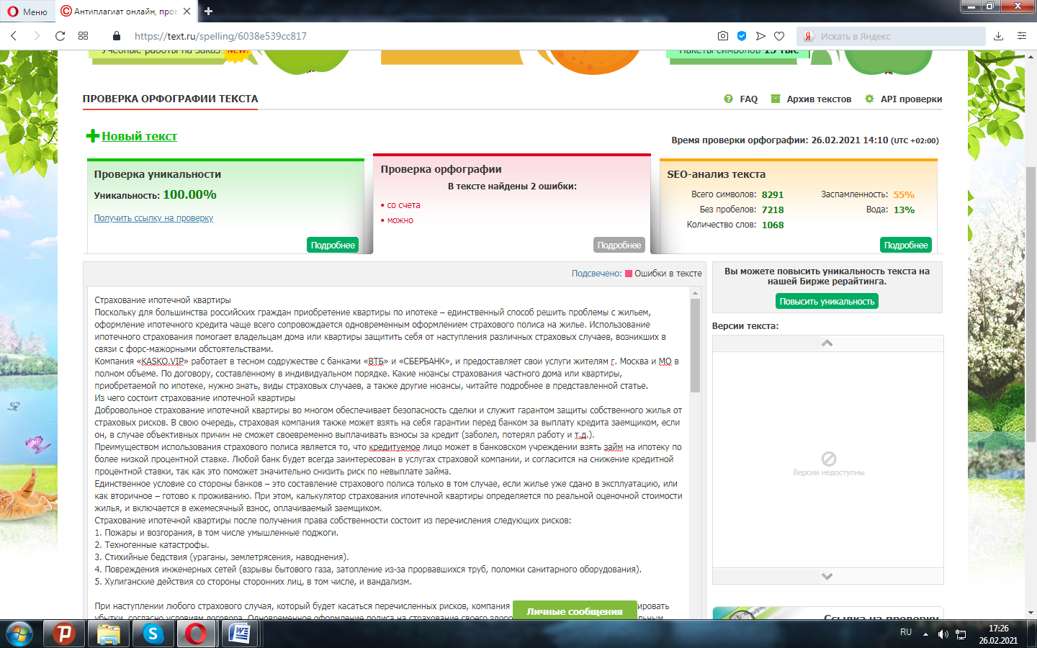
Использованные источники:
https://спроси.дом.рф/ipoteka/kak-sekonomit-na-ipotechnom-strahovanii/
https://instore.market/wiki/ipoteka/strahovka-kvartiry-pri-ipoteke/
http://ipoteka-expert.com/straxovanie-kvartiry-po-ipoteke/
https://insure-pro.ru/strahovie-sluchai-i-isklucheniya-ipotechnoe-strahovanie

